

АДМИНИСТРАЦИЯ МУНИЦИПАЛЬНОГО ОБРАЗОВАНИЯ

«Советское городское поселение»

Выборгского района Ленинградской области

Р А С П О Р Я Ж Е Н И Е
03.12.2024 года № 96 - р

О внесении изменений в организацию дорожного движения на уличной сети на территории муниципального образования «Советское городское поселение» Выборгского района Ленинградской области

Руководствуясь статьей 21 Федерального закона от 10.12.1995 № 196-ФЗ «О безопасности дорожного движения», статьей 30 Федерального закона от 08.11.2007 № 257-ФЗ «Об автомобильных дорогах и о дорожной деятельности в Российской Федерации и о внесении изменений в отдельные законодательные акты Российской Федерации», во исполнение постановления администрации МО «Советское городское поселение» № 306 от 02.12.2024 «О внесении изменений в постановление администрации МО «Советское городское поселение» № 258 от 23.10.2024 г. «Об установке дорожных знаков на улицах и дорогах общего пользования местного значения в населенных пунктах муниципального образования «Советское городское поселение» Выборгского района Ленинградской области» в целях развития безопасных и комфортных территорий, используемых для движения пешеходами, а также обеспечения эффективности организации дорожного движения и обеспечения безопасности дорожного движения,
1. Организовать установку дорожных знаков, по ул. Садовой, гп. Советский, Выборгский район Ленинградская область.
2. Утвердить схему организации дорожного движения согласно приложению к настоящему распоряжению.
3. Настоящее постановление опубликовать в газете «Карельский перешеек», разместить на официальном сайте МО «Советское городское поселение» и в официальном сетевом издании – NPAVRLO.RU.
4. Контроль за исполнением настоящего распоряжения возложить на заместителя главы администрации МО «Советское городское поселение» Шарикову А.В.

И.о. главы администрации Е.А.Усачева
Разослано: дело-2, в газете «Карельский пеешеек» в официальном сетевом издании NPAVRLO.ru , сайт.
Приложение к распоряжению администрации
МО «Советское горордское поселение» № 96-р от 03.12.2024
Организация движения по ул. Садовая, гп. Советский, Выборгский район, Ленинградская область




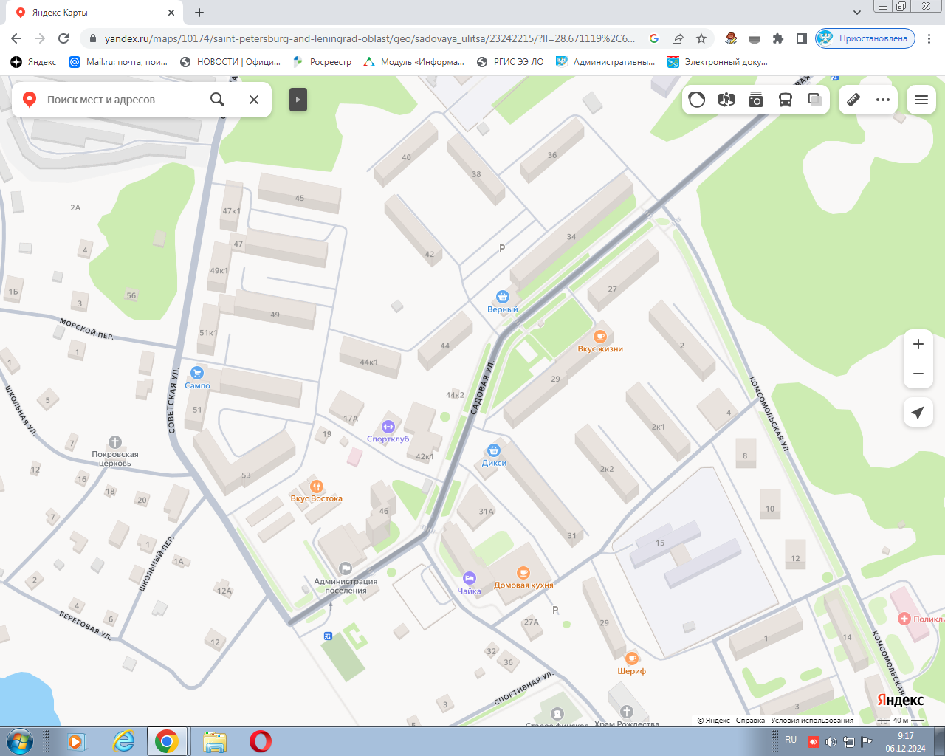

3. 27-«остановка запрещена»
3.4-«движение грузовых автомобилей запрещено»

